**TRƯỜNG CNTT&TT - ĐẠI HỌC CẦN THƠ**

**KHOA QUẢN TRỊ HỆ THỐNG**

¾



**LAB 2**

**QUẢN LÝ TÀI KHOẢN NGƯỜI DÙNG, Ổ CỨNG VÀ HỆ THỐNG TẬP TIN**

|  |
| --- |
| Họ tên và MSSV: Nguyễn Nhật Anh / MSSV: B2205924  Nhóm học phần: H01 |

Image 1 : Cú pháp lệnh adduser 1

Image 2 : Kiểm tra kết quả của lệnh adduser bằng cách vào thư mục etc/passwd 2

Image 3 . Kiểm tra lệnh adduser bằng cách vào thư mục home 2

Image 4 : Thay đổi mật khẩu cho người dùng mới tạo 3

Image 5 . Nhóm người dùng tương ứng với tài khoản NhatAnh.Nguyen 3

Image 6 . Mật khẩu đã được mã hóa của tài khoản NhatAnh.Nguyen 4

Image 7 . Dùng lệnh usermod để thiết lập ngày hết hạn cho tài khoản NhatAnh.Nguyen 4

Image 8 . Tạo nhóm CT179_H01 bằng lệnh groupadd 5

Image 9 . Thêm tài khoản NhatAnh.Nguyen vào group CT179_H01 bằng lệnh usermod -a -G 5

Image 10 . Thực hiện khóa tài khoản NhatAnh.Nguyen bằng lệnh usermod -L 5

Image 11 . Kết quả đăng nhập sau khi khóa tài khoản NhatAnh.Nguyen 5

Image 12 . Mở lại tài khoản NhatAnh.Nguyen băng lệnh usermod -U 6

Image 13 . Kết quả đăng nhập sau khi mở lại tài khoản\ 6

Image 14 . Không thể đọc được file passwd 7

Image 15 . Tạo group QTHT 7

Image 16 . Cấp quyền cho group QTHT 8

Image 17 . Thêm người dùng NhatAnh.Nguyen vào group QTHT 8

Image 18 . Kiểm tra các nhóm mà tài khoản NhatAnh.Nguyen tham gia 8

Image 19 . Chuyển đến tài khoản NhatAnh.Nguyen 9

Image 20 . Chuyển tài khoản thành công 9

Image 21 . Mở file passwd 9

Image 22 . Kết quả mở file passwd 10

Image 23 . Mở file sudoers 10

Image 24 . kết quả đọc file sudoers 11

Image 25 . Chuyển đến tài khoản B2205924 11

Image 26 . Đổi tài khoản thành công 11

Image 27 . Xóa tài khoản NhatAnh.Nguyen khỏi nhóm QTHT 12

Image 28 . Đã xóa tài khoản NhatAnh.Nguyen khỏi nhóm QTHT 12

Image 29 . Xem các nhóm mà tài khoản NhatAnh.Nguyen tham gia 12

Image 30 . Đọc file passwd sau khi xóa quyền sudo 13

Image 31 . Đọc file shadow sau khi xóa quyền sudo 13

Image 32 . Đọc file sudoers sau khi xóa quyền sudo 13

Image 33 . settings -> storage 14

Image 34 . Add hard disk-> Create 14

Image 35 . chọn Next 15

Image 36 . Chọn Finish 15

Image 37 . Chọn chose 16

Image 38 . Thêm ổ cứng mới thành công 16

Image 39 . liệt kê các đĩa trong máy 17

Image 40 . Vào ổ cứng sdb 17

Image 41 . Chọn loại của phân vùng 18

Image 42 . Chọn số phân vùng 18

Image 43 . Nhập First sector 19

Image 44 . Nhập last sector 19

Image 45 . Lưu lại phân vùng 20

Image 46 . Hoàn tất tạo phân vùng thứ nhất 20

Image 47 . Tạo phân vùng thứ 2 21

Image 48 . Kết quả sau phân vùng 21

Image 49 . Hiển thị các loại tập tin 22

Image 50 . Chọn hệ thống tập tin 22

Image 51 . Hoàn tất phân vùng 22

Image 52 . Định dạng cho phân vùng sdb2 23

Image 53 . Tạo thư mục /data 23

Image 54 . lấy ID của phân vùng cần mount 23

Image 55 . Vào file /etc/fstab 24

Image 56 . Copy lệnh 24

Image 57 . Dán lại lệnh 25

Image 58 . Thay đổi thông tin 25

Image 59 . kiểm tra và cập nhật hệ thống 26

Image 60 . Kết quả khi thực hiện lệnh df -h 26

Image 61 . Tạo nhóm người dùng nhanvien 26

Image 62 . Thêm người dùng NhatAnh.Nguyen vào nhóm nhanvien 27

Image 63 .Quyền và chủ sở hữu ban đầu của thư mục data 27

Image 64 . Chuyển nhóm người dùng của thư mục data 27

Image 65 . Xóa quyền đọc và thực thi của người dùng khác bằng biểu thứ chữ 28

Image 66 . Xóa quyền đọc và thực thi của người dùng khác bằng biểu thứ số 29

Image 67 . Tạo tập tin /data/file1.txt 29

Image 68 . Chuyển đến tài khoản NhatAnh,Nguyen 29

Image 69 . Tạo tập tin /data/file2.txt 30

Image 70 . Tạo tập tin /data/file2.txt mà không có sudo 31

Image 71 . Đọc nội dung tập tin data/file1.txt 31

Image 72 . thay đổi nội dung tập tin /data/file1.txt 32

Image 73 . chuyển đến tài khoản có quyền quản trị 32

Image 74 . Thêm quyền ghi vào file1.txt cho nhóm người dùng khác 33

Image 75 . Chuyển đến tài khoản NhatAnh.Nguyen 33

Image 76 . thay đổi nội dung và lưu lại 33

Image 77 . Kết quả sau khi thay đổi nội dung 34

Image 78 . Thêm tài khoản newuser 34

Image 79 . chuyển đến tài khoan newuser 34

Image 80 . Truy cập tập tin file1.txt 34

Image 81 . Tạo thư mục report 35

Image 82 . tạo nhóm quantri 36

Image 83 . cấp quyền cho nhóm quantri 36

Image 84 . Cấp quyền cho nhóm nhanvien 37

Image 85 : Cấp quyền cho người dùng NhatAnh.Nguyen 37

Image 86 . Cấp quyền cho nhóm người dungf khác 38

1. **Cài đặt CentOS**

Thực hiện cài đặt CentOS 9 Stream vào máy tính cá nhân (hoặc máy ảo) của bạn nếu cần (KHÔNG cần chụp hình minh họa).

1. **Quản lý tài khoản**

Tìm hiểu và thực hiện các yêu cầu sau:

* 1. Sử dụng lệnh adduservà passwd để tạo một tài khoản mới với tên đăng nhập có dạng **tên.họ** (ví dụ: bao.quoc). (chụp hình minh hoạ).

Quan sát để thấy rằng khi một tài khoản mới được tạo, thư mục cá nhân trong /home và nhóm cá nhân trong/etc/groupứng với tài khoản đó cũng được tạo theo.

Trả lời:

* Trong Linux lệnh adduser được dùng để tạo người dùng hoặc nhóm người dùng mới, lệnh là giao diện nâng cấp của lệnh useradd có lời nhắc tương tác khi tạo tài khoản mới. Lệnh có cú pháp: sudo adduser <tên_người_dung>

- Lệnh sẽ tự động tạo người dùng với tên được cung cấp và UID điều tiên có sẵn (1000 trở lên).

- Tạo nhóm với cùng tên và sử dụng GID đầu tiên có sẵn.

- Thêm người dùng vào nhóm.

- Tạo thư mục home cho người dùng (/home/tên_người_dùng).

- Khởi động lệnh passwd để thiết lập mật khẩu cho người dùng.

- Yêu cầu thêm thông tin chi tiết về người dùng.

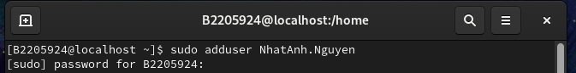

Image 1: Cú pháp lệnh adduser

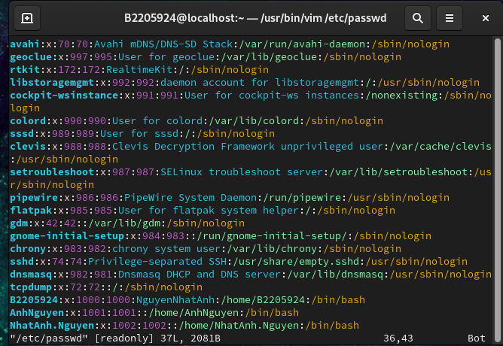

Image 2: Kiểm tra kết quả của lệnh adduser bằng cách vào thư mục etc/passwd

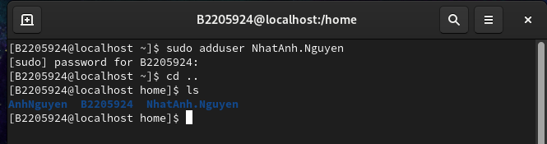

Image 3. Kiểm tra lệnh adduser bằng cách vào thư mục home

Một vài tùy chọn của lệnh:

--system: Thêm người dùng hoặc nhóm hệ thống.

--home <thư mục>: Đặt thư mục home của người dùng.

--shell <shell>: Sử dụng shell đăng nhập của người dùng.

--ingroup <nhóm>: Thêm người dùng vào nhóm thay vì nhóm mặc định.

* Lệnh passwd được sử dụng để thay đổi mật khẩu của người dùng. Lệnh có cú pháp : sudo passwd <tên_người_dùng>

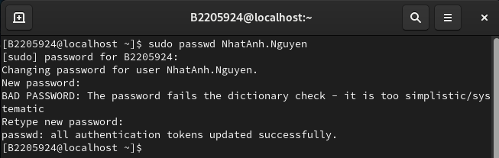

Image 4: Thay đổi mật khẩu cho người dùng mới tạo

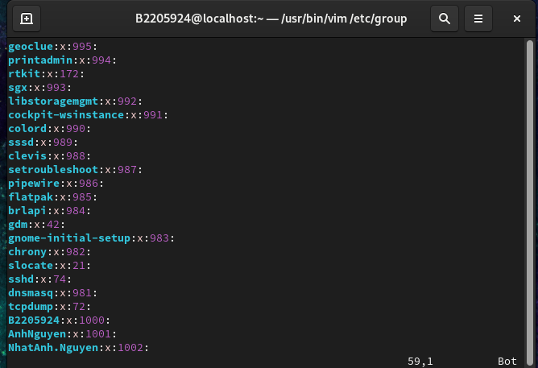

Image 5. Nhóm người dùng tương ứng với tài khoản NhatAnh.Nguyen

* 1. Mở file /etc/shadow và cho biết mật khẩu bạn vừa tạo cho tài khoản mới sử dụng giải thuật băm nào? Dựa vào đâu để biết điều đó? (chụp hình minh hoạ).
* Băm là một hàm toán học được dùng để chuyển đổi dử liệu vào thành một chuỗi có kích thước cố định.Bất kỳ sự thây đỗi nào trong dử liệu vào sẽ dẫn đến một băm khác nhau và không thể đảo ngược lại do đó thuật toán băm thường được dùng trong khoa học máy tính để xác thực dử liệu vào, lưu trữ mật khẩu và xác minh chữ ký số.

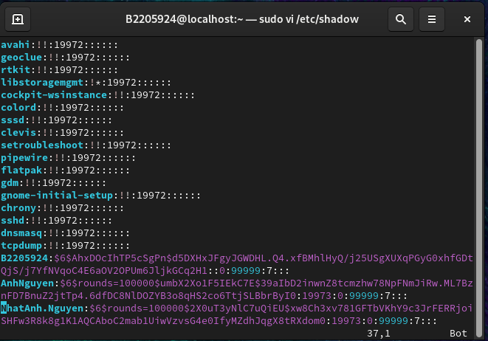

Image 6. Mật khẩu đã được mã hóa của tài khoản NhatAnh.Nguyen

Thuật toán băm có thể nhận biết bàng số ID trong chuỗi, vị trí của ID là ở đầu chuỗi và nằm giũa 2 dấu $<ID>$. Trong ví dụ ta thấy mật khẩu của tài khoản NhatAnh.Nguyen có số id = 6 vậy giải thuật băm [sha512crypt](https://en.wikipedia.org/wiki/SHA-2" \o "SHA-2) được sử dụng.

* 1. Thiết lập ngày hết hạn cho tài khoản ở 2.1 là ngày 31/12/2024 (chụp hình minh hoạ).

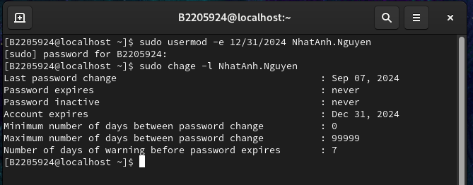

Image 7. Dùng lệnh usermod để thiết lập ngày hết hạn cho tài khoản NhatAnh.Nguyen

* 1. Tạo một nhóm người dùng với tên nhóm là mã lớp của bạn. Thêm tài khoản ở 2.1 vào nhóm vừa tạo (chụp hình minh hoạ).

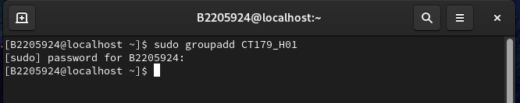

Image 8. Tạo nhóm CT179_H01 bằng lệnh groupadd

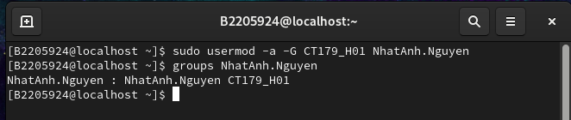

Image 9. Thêm tài khoản NhatAnh.Nguyen vào group CT179_H01 bằng lệnh usermod -a -G

* 1. Thực hiện khóa tài khoản ở 2.1, sau đó đăng nhập thử và quan sát (chụp hình minh hoạ).

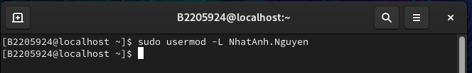

Image 10. Thực hiện khóa tài khoản NhatAnh.Nguyen bằng lệnh usermod -L

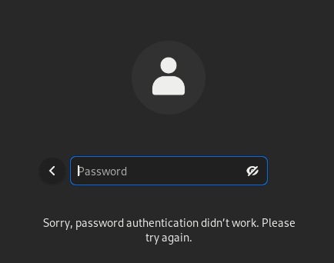

Image 11. Kết quả đăng nhập sau khi khóa tài khoản NhatAnh.Nguyen

* 1. Mở khóa tài khoản ở 2.1 (chụp hình minh hoạ).

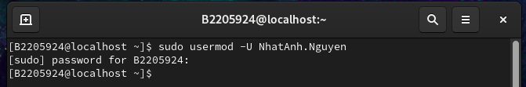

Image 12. Mở lại tài khoản NhatAnh.Nguyen băng lệnh usermod -U

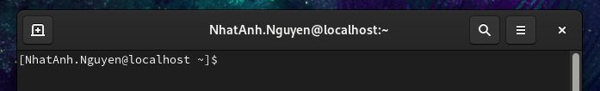

Image 13. Kết quả đăng nhập sau khi mở lại tài khoản\

1. **Quyền root (Root privilege) và sudo**

Tìm hiểu và thực hiện các yêu cầu sau:

* 1. Quyền root là gì?

Quyền root là quyền truy cập cao nhất trên hệ điều hành Unix và Linux. Khi bạn có quyền root, bạn có khả năng thực hiện mọi thao tác trên hệ thống, bao gồm cài đặt hoặc gỡ bỏ phần mềm, thay đổi cấu hình hệ thống, và truy cập tất cả các tệp tin mà không bị giới hạn.

Quyền root thường được sử dụng để quản lý và duy trì hệ thống, nhưng cũng cần được sử dụng cẩn thận vì các thay đổi không đúng có thể gây ra lỗi hoặc mất dữ liệu. Để thực hiện các tác vụ yêu cầu quyền root, người dùng thường phải sử dụng lệnh `sudo` hoặc đăng nhập trực tiếp với tài khoản root.

* 1. Nêu các ưu điểm của việc dùng sudo so với dùng su (chuyển sang tài khoản root).

Các ưu điểm của sudo so với

1. An toàn hơn: sudo cho phép cho phép thực hiện các lệnh dưới quyền root mà không cần đăng nhập vào tài khoản root, giảm nguy cơ bị tấn công do lộ thông tin đăng nhập root.
2. Kiểm soát quyền: với sudo, bạn có thể cấp quyền cho người dùng cụ thể thực hiện các lệnh nhất định mà không cần cho họ quyền truy cập hoàn toàn và tài khoản root.
3. Ghi lại nhật ký: sudo hi lại các lệnh đã thực hiện, giúp theo dõi các hoạt động đã thực hiện của người dùng. Điều này hữu ích cho việc bảo mật và quản lý hệ thống.
4. Thời gian sử dụng tạm thời: sau khi sử dụng sudo, quyền root chỉ được cấp cho lệnh cụ thể và không giũ lại, giúp giảm thiểu rủi ro trong trường họp quên thoát khỏi tài khoản root.
5. Dễ sử dụng: Người dùng không cần nhớ mật khẩu của tài khoản root, mà chỉ cần nhớ mật khẩu tài khoản của mình từ đó tăng thêm tính tiện lợi.
   1. Mô tả các bước (chụp hình minh họa) để cấp quyền sudo cho tài khoản ở 2.1. Sau đó cho một ví dụ để kiểm chứng xem tài khoản này đã thực sự được cấp quyền hay chưa (chụp hình minh họa).

Tài khoản vừa tạo ở 2.1 hiện chưa có quyền sudo nên không thể đọc các file như passwd, shadow, sudoers.

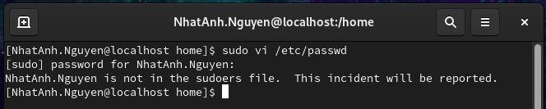

Image 14. Không thể đọc được file passwd

Đẻ tài khoản NhatAnh.Nguyen tạo ở 2.1 có thể đọc được các file như passwd, shadow, sudoers ta cần cấp quyền sudo cho tài khoản trên.Để cấp quyền ta tạo mộ nhóm có quyền sudo và thêm người dùng NhatAnh.Nguyen cào Các bước cấp quyền như sau:

1. Tạo một nhóm người dùng.

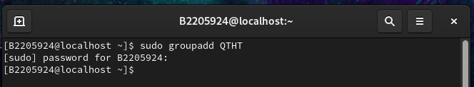

Image 15. Tạo group QTHT

1. Cấp toàn quyền cho nhóm người dùng vừa tạo.

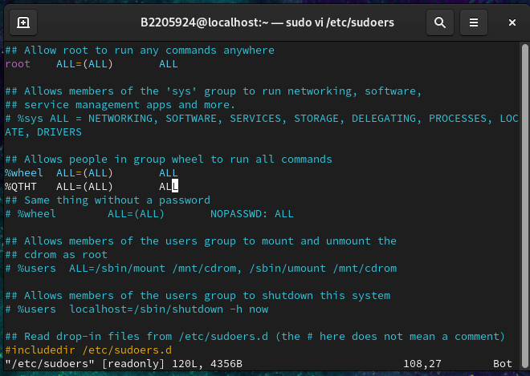

Image 16. Cấp quyền cho group QTHT

1. Thêm người dùng NhatAnh.Nguyen vào nhóm vừa tạo.

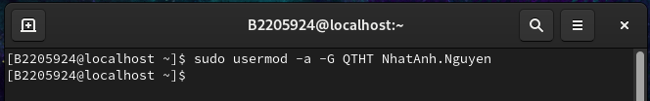

Image 17. Thêm người dùng NhatAnh.Nguyen vào group QTHT

1. Kiểm tra lại bằng cách liệt kê các nhóm mà người dùng NhatAnh.Nguyen tham gia, sau đó đổi sang tài khoản NhatAnh.Nguyen mở các file passwd, shadow, sudoers nếu đọc được thì ta đã cấp quyền thành công.

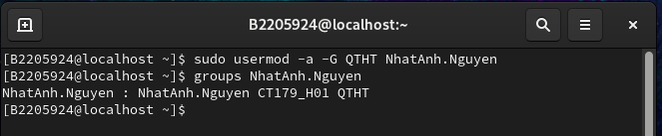

Image 18. Kiểm tra các nhóm mà tài khoản NhatAnh.Nguyen tham gia

Kiểm tra lại quyền sudo của tài khoản NhatAnh.Nguyễn bằng cách dùng tài khoản NhatAnh.Nguyen mở file passwd nếu đã được cấp quyền thì sẽ đọc được file và ngược lại.

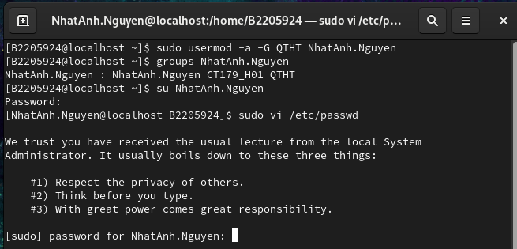

Image 19. Chuyển đến tài khoản NhatAnh.Nguyen

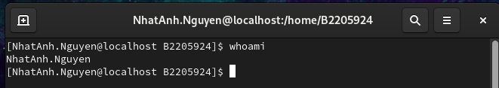

Image 20. Chuyển tài khoản thành công

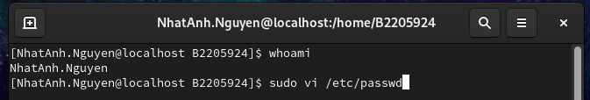

Image 21. Mở file passwd

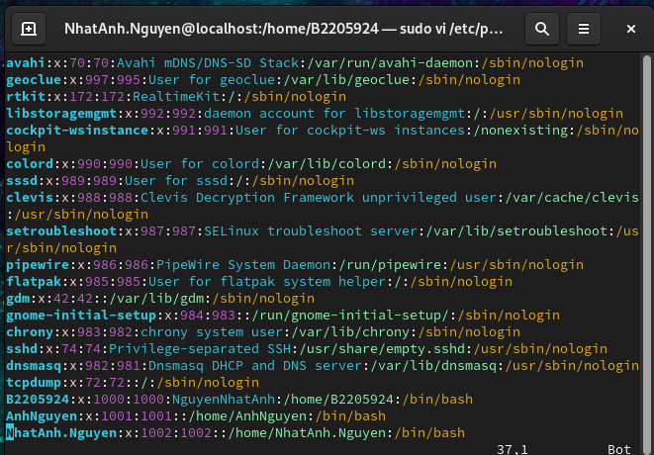

Image 22. Kết quả mở file passwd

Tài khoản NhatAnh.Nguyen có thể đọc được nội dung file passwd nên tài khoản đã dduocj cấp quyền sudo thành công.

Ta thử lại với file sudoers

:

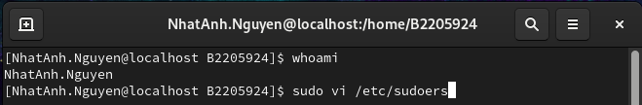

Image 23. Mở file sudoers

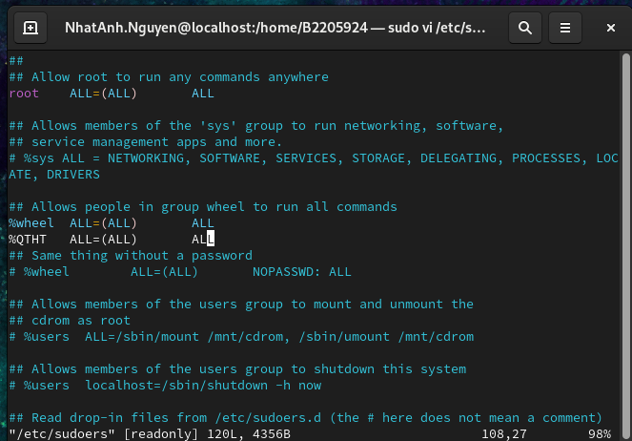

Image 24. kết quả đọc file sudoers

* 1. Thu hồi quyền sudo của một tài khoản ở 2.1 (chụp hình minh họa).

Để thu hồi quyền sudo của tài khoản ở 2.1 ta chỉ cần xóa tài khoản đó khỏi nhóm mà ta đã cấp quyền sudo. Để xoa tài khoản ở 2.1 ta thực hiện các bước sau:

1. Chuyển đến tài khoản khác và tài khoản chuyển đến có quyền sudo ( cụ thể là B2205924).

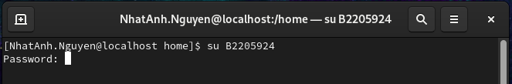

Image 25. Chuyển đến tài khoản B2205924

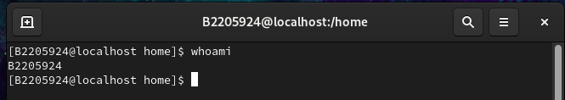

Image 26. Đổi tài khoản thành công

1. Thực hiện xóa tài khoản NhatAnh.Nguyen khỏi group QTHT bằng lệnh

gpasswd -d <Ten_tai_khoan> <ten_nhom>

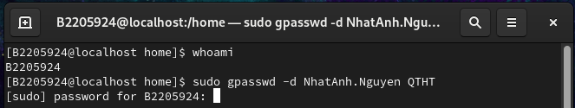

Image 27. Xóa tài khoản NhatAnh.Nguyen khỏi nhóm QTHT

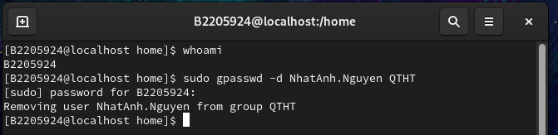

Image 28. Đã xóa tài khoản NhatAnh.Nguyen khỏi nhóm QTHT

1. Chuyển lại tài khoản NhatAnh.Nguyen để kiểm tra kết quả bằng cách xem các nhóm mà tài khoản NhatAnh.Nuyen tham gia hoặc mở các file như passwd, shadow, sudoers từ tài khoản vừa xóa quyền.

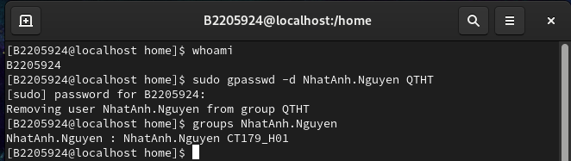

Image 29. Xem các nhóm mà tài khoản NhatAnh.Nguyen tham gia

Ta thấy tài khoản NhatAnh.Nguyen không còn tham gia nhóm QTHT nữa nên ta đã thu hồi quyền sudo của tài khoản NhatAnh.Nguyen thành công.

Kiểm tra bàng cách mở file passwd, shadow, sudoers.

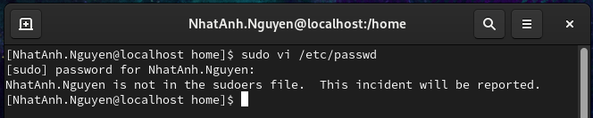

Image 30. Đọc file passwd sau khi xóa quyền sudo

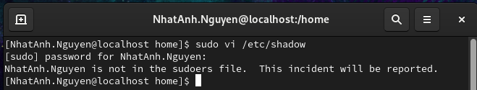

Image 31. Đọc file shadow sau khi xóa quyền sudo

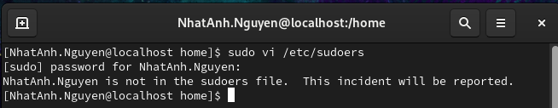

Image 32. Đọc file sudoers sau khi xóa quyền sudo

1. **Đĩa và phân vùng ổ cứng**

Tìm hiểu và thực hiện các yêu cầu sau:

* 1. Thêm một ổ cứng vào máy ảo CentOS. Nếu đã cài CentOS trực tiếp vào máy tính cá nhân thì có thể sử dụng 1 USB để thay thế.

Các bước thêm một ổ cứng vào máy ảo CentOS:

1. Shutdown máy ảo.
2. Vào phần settings -> Storage.

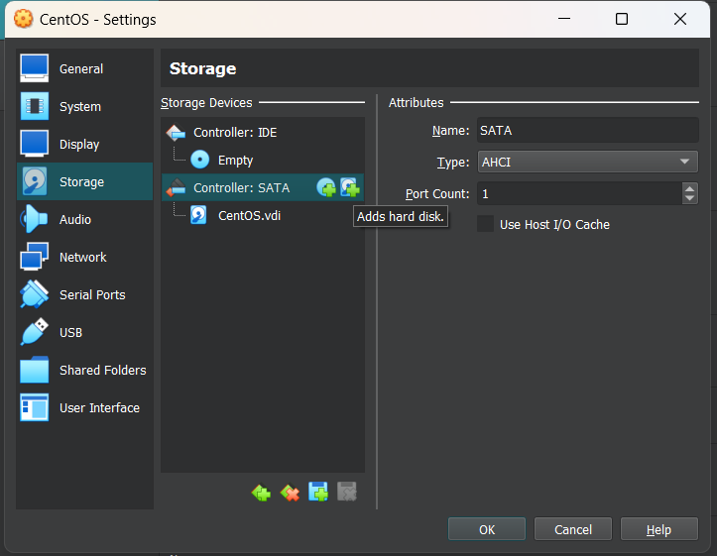

Image 33. settings -> storage

1. Add hard disk -> Create.

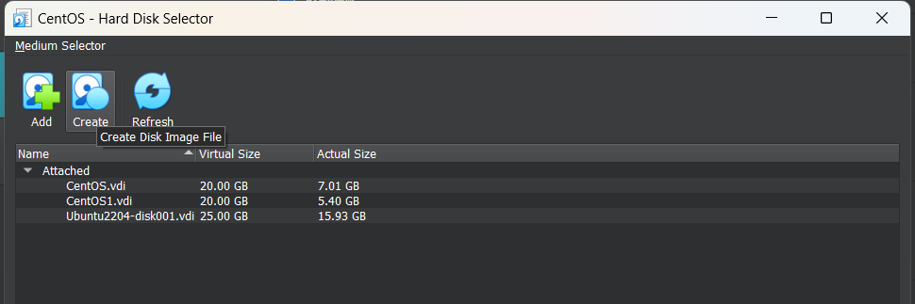

Image 34. Add hard disk-> Create

1. Để mặt định -> Next.

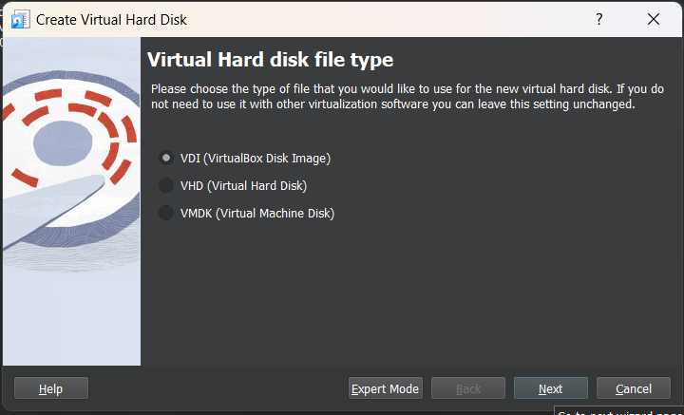

Image 35. chọn Next

1. Finish.

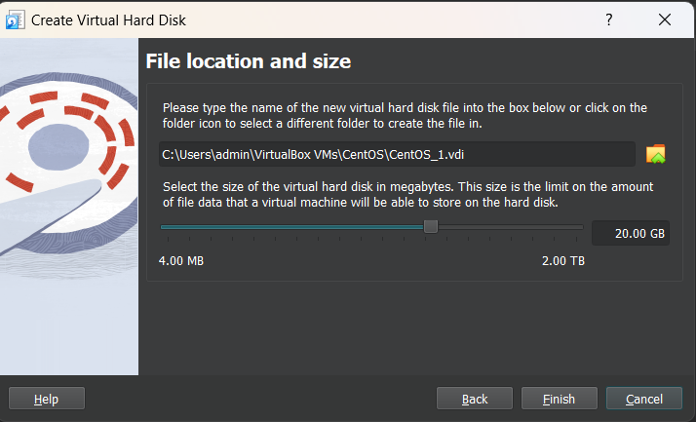

Image 36. Chọn Finish

1. Chọn chose

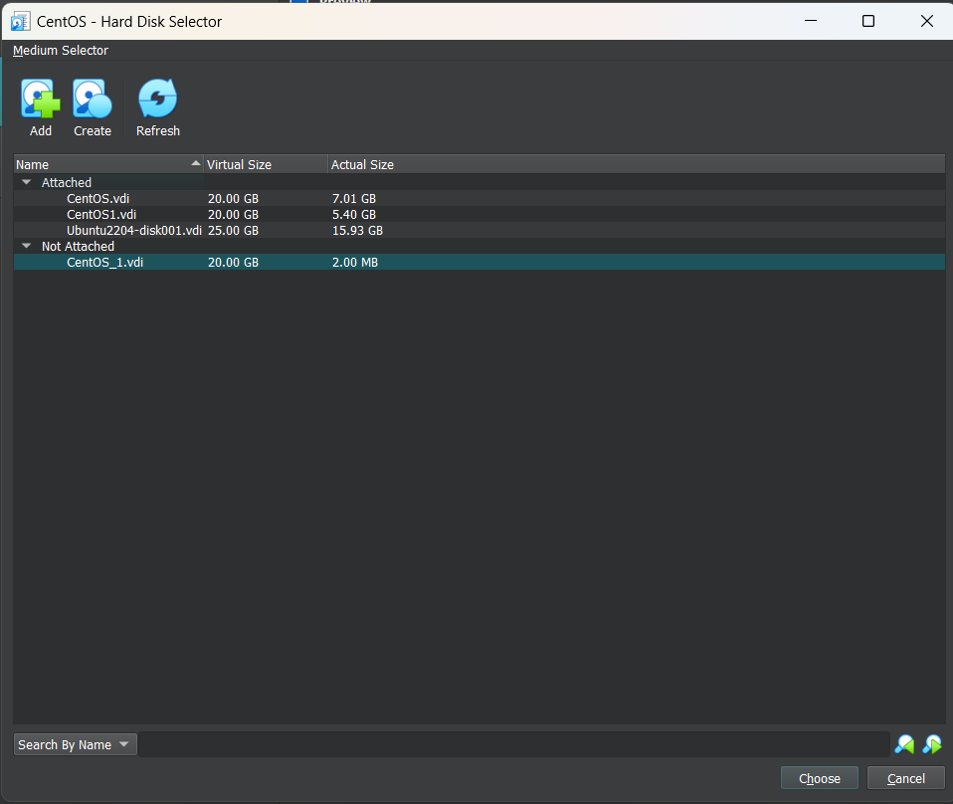

Image 37. Chọn chose

Kiểm tra thấy ổ cứng mới trong tab Storage là đã thêm thành công.

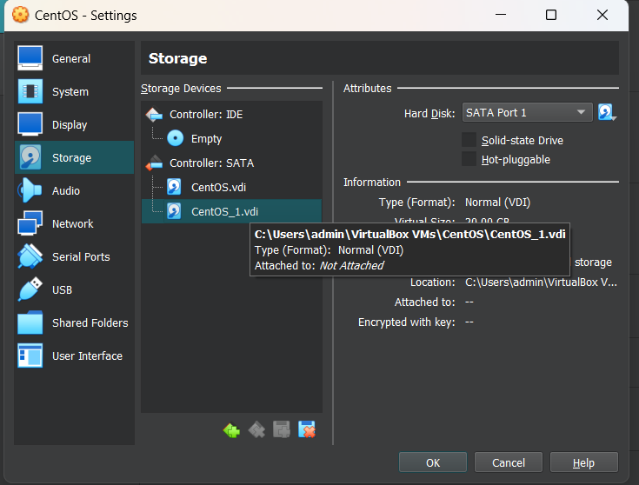

Image 38. Thêm ổ cứng mới thành công

* 1. Sử dụng lệnh fdisk và mkfs để tạo và format một phân vùng trên ổ cứng vừa mới thêm ở 4.1 (chụp hình minh hoạ)

Liệt kê các đĩa dùng lệnh fdissk -l

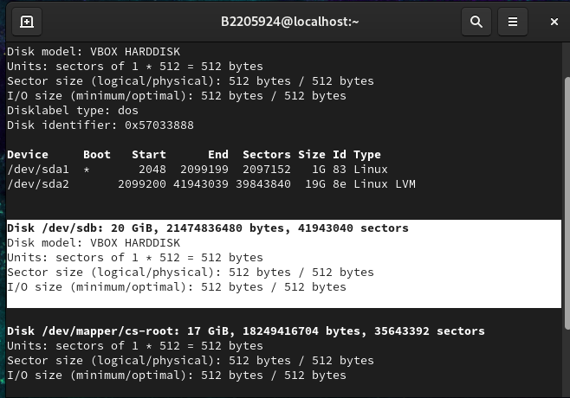

Image 39. liệt kê các đĩa trong máy

Đĩa sda đã được phân thành 2 vùng là sda1 và sda 2, còn đĩa sdb là đĩa mới thêm vào vẫn chưa được phân vùng.

Tiến hành phân vùng cho đia sdb:

1. Dùng lệnh fdisk /dev/sdb để và ổ cứng cần phân vùng.

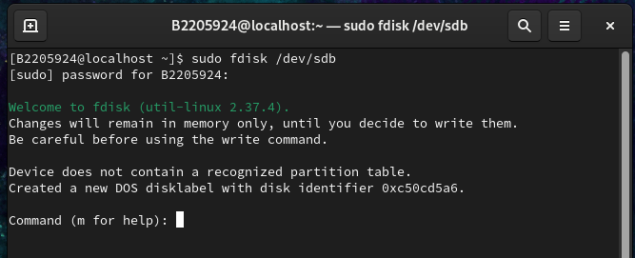

Image 40. Vào ổ cứng sdb

1. Cần cung cấp chỉ lệnh để thực hiên, trong trường hợp này ta cần thêm mới nên gõ vào chỉ lệnh n, trong trường hợp quên ta có thể gõ vào m để hiển thị phần help.
2. Chọn lựa loại của phân vùng( p là phân vùng chính, e là phân vùng mở rộng). Mặt định sẽ là phân vùng chính.

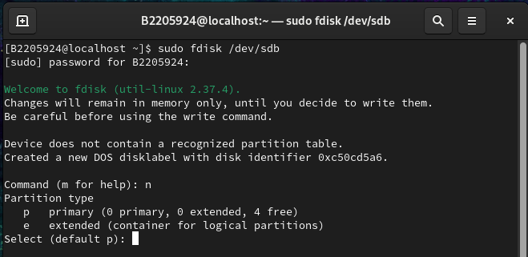

Image 41. Chọn loại của phân vùng

1. Chọn số phân vùng, tối đa có 4 phân vùng. Trong trường họp này sẽ chọn 1.

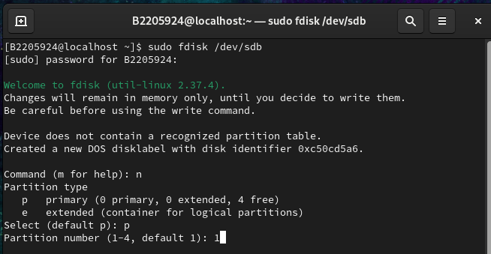

Image 42. Chọn số phân vùng

1. Nhập vào sector đầu tiên.

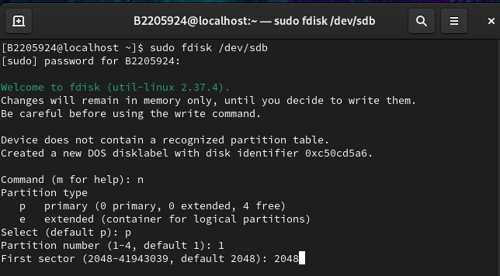

Image 43. Nhập First sector

1. Nhập vào sector cuối cùng, phân vùng đã được tạo.

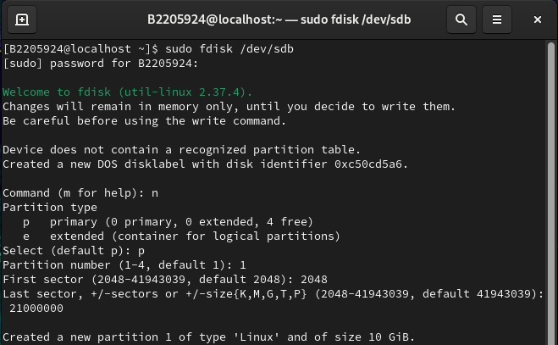

Image 44. Nhập last sector

1. Gõ nào w để lưu lại.

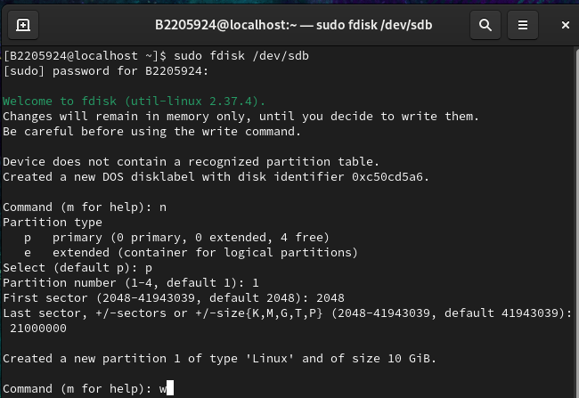

Image 45. Lưu lại phân vùng

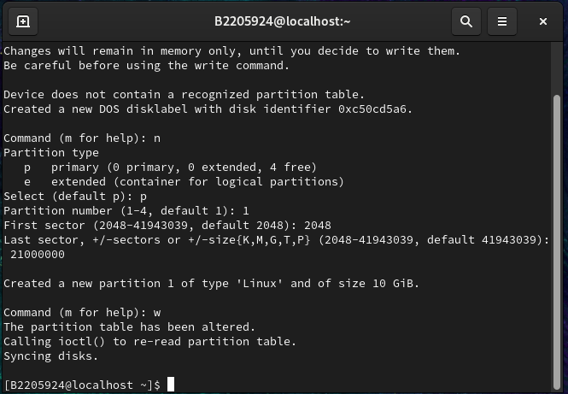

Image 46. Hoàn tất tạo phân vùng thứ nhất

Tương tự, tạo thêm phân vùng thứ 2 nối tiếp phân vùng thứ nhất

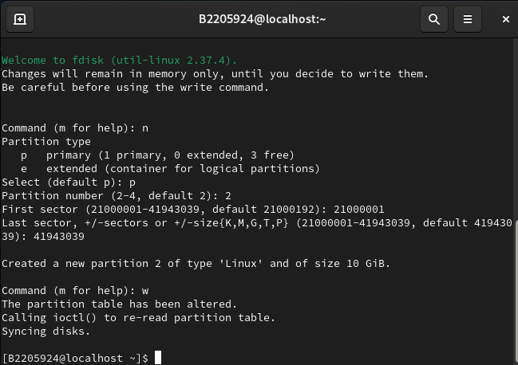

Image 47. Tạo phân vùng thứ 2

Kết quả sau phân vùng ổ cứng sdb có 2 phân vùng là sdb 1 10GB và sdb2 10GB

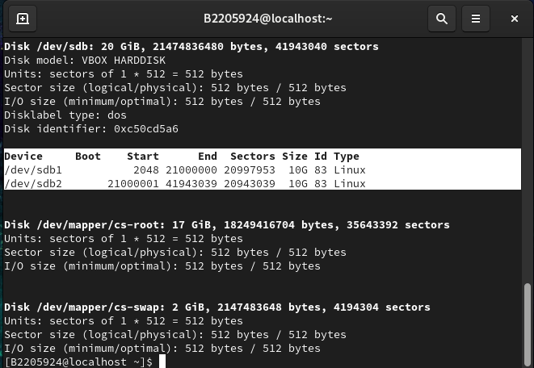

Image 48. Kết quả sau phân vùng

Sau khi tạo phân vùng ta dùng lệnh mkfs để định dạng hệ thống tập tin cho phân vùng vừa tạo.

1. Gõ lệnh sudo mkfs. + tab để hiển thị các loại hệ thống tập tin.

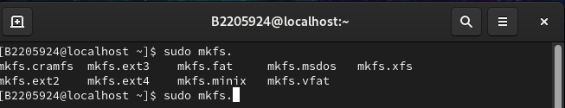

Image 49. Hiển thị các loại tập tin

1. Chọn loại hệ thống tập tin và phân vùng cần định dạng.

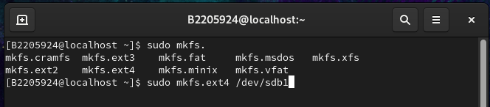

Image 50. Chọn hệ thống tập tin

1. Hoàn tất định dạng phân vùng.

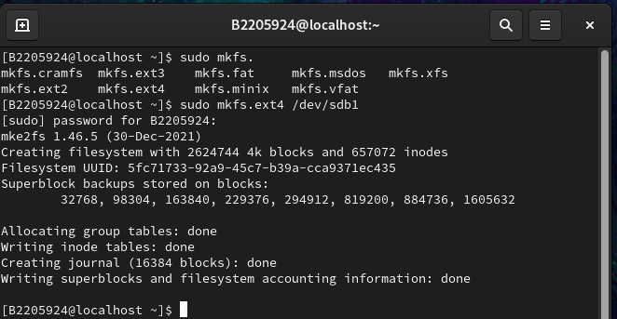

Image 51. Hoàn tất phân vùng

Làm tương tự để định dạng cho phân vùng sdb2

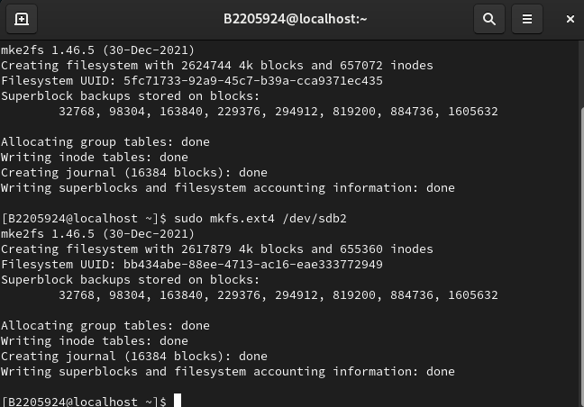

Image 52. Định dạng cho phân vùng sdb2

* 1. Tạo thư mục mới có tên /databằng quyền sudo. Mount phân vùng ổ cứng ở 4.2 tới thư mục /data (chụp hình minh hoạ)

Để mount phân vùng tới thư mục /data ta thực hiện các bước:

1. Tạp thư mục /data.

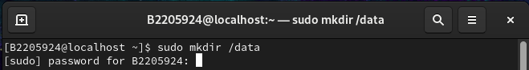

Image 53. Tạo thư mục /data

1. Cần lấy thông tin ID của phân vùng cần mount tới thư mục bằng lệnh

Sudo blkid <phân_vùng>

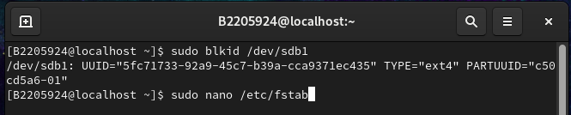

Image 54. lấy ID của phân vùng cần mount

1. Vào file /etc/fstab bằng nano hoặc vi để chỉnh sửa.



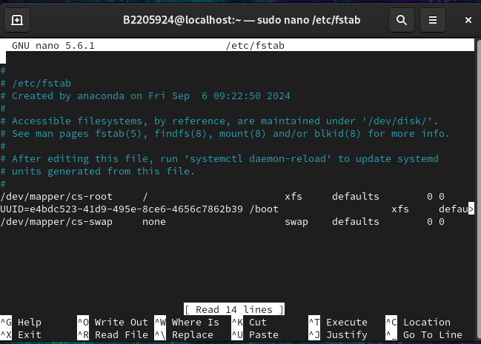

Image 55. Vào file /etc/fstab

1. Copy lệnh UUID..

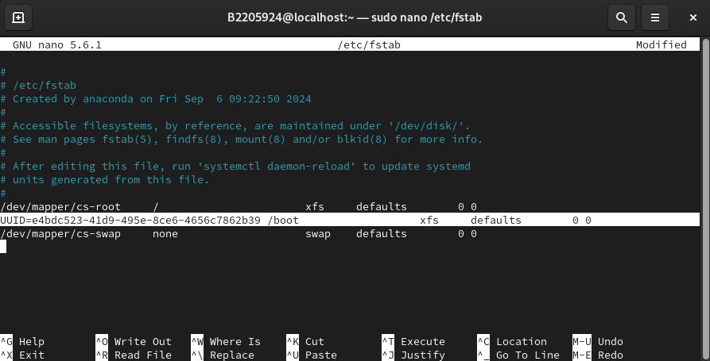

Image 56. Copy lệnh

1. Dán lệnh vừa copy vào file

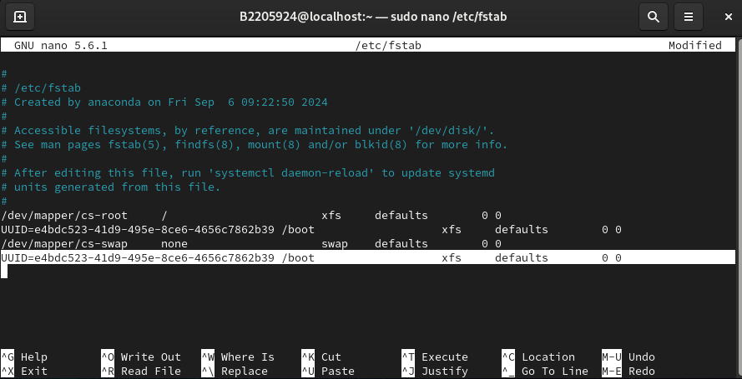

Image 57. Dán lại lệnh

1. Sủa đổi thông tin ID thành ID của phân vùng cần mount, tên boot thành data và Loại hệ thống tập tin xfs thành ext4

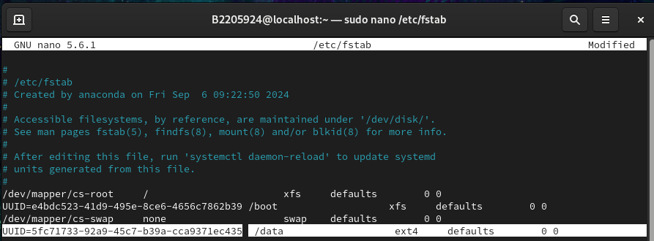

Image 58. Thay đổi thông tin

1. Lưu lại file.
2. Kiểm tra bàng cách gõ lệnh sudo mount -a nếu không có báo lỗi là thành công.Nếu báo lỗi hay dùng lệnh systemctl daemon-reload để chạy lại cho hệ thống cập nhật.

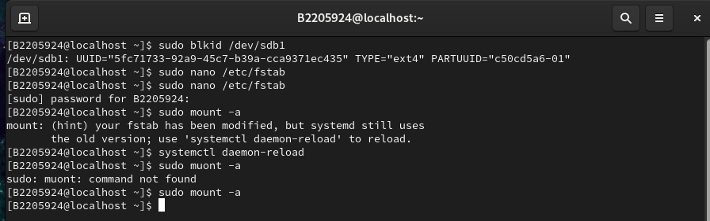

Image 59. kiểm tra và cập nhật hệ thống

Vậy là ta đã mount phân vùng /dev/sdb1 tới thư mục data thành công.

* 1. Thực hiện lệnh df -h để xem kết quả. (chụp hình minh hoạ)

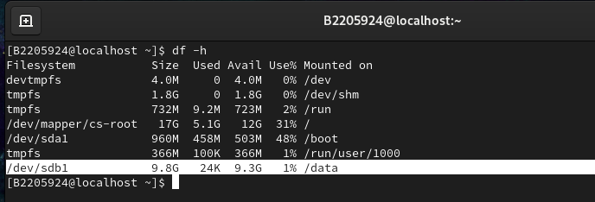

Image 60. Kết quả khi thực hiện lệnh df -h

1. **Phân quyền trên hệ thống tập tin**
   1. Tạo nhóm người dùng nhanvien, thêm người dùng ở 2.1 vào nhóm nhanvien

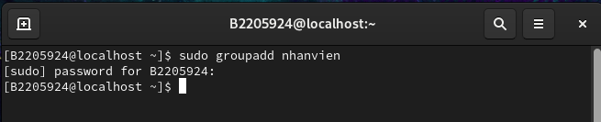

Image 61. Tạo nhóm người dùng nhanvien

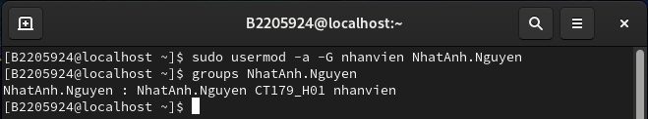

Image 62. Thêm người dùng NhatAnh.Nguyen vào nhóm nhanvien

* 1. Chuyển *nhóm chủ sở hữu* của thư mục /datasang nhanvien. Phân quyền cho thư mục /data là chủ sở hữu có quyền read, write và execute, nhóm chủ sở hữu có quyền read và execute, những người khác không có bất kỳ quyền gì cả (chụp hình minh hoạ).

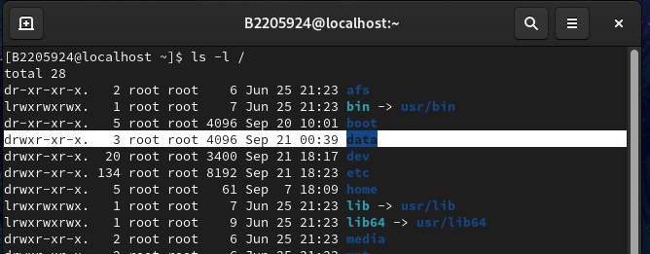

Image 63.Quyền và chủ sở hữu ban đầu của thư mục data

Ban đầu chủ sở hữu của thư mục data là root và nhóm sở hữu là root, chủ sở hữu có quyền đọc, ghi và thực thi còn nhóm sở hữu có quyền đọc và thực thi và nhóm người dùng khác chỉ có quyền đọc và thực thi.

Để chuyển nhóm chủ sở hữu của thu mục data sang cho nhanvien ta thực hiện:

Gõ lệnh sudo chgrp <ten_nhom_moi> <ten_thu_muc>, sau đó nhập mật khẩu.

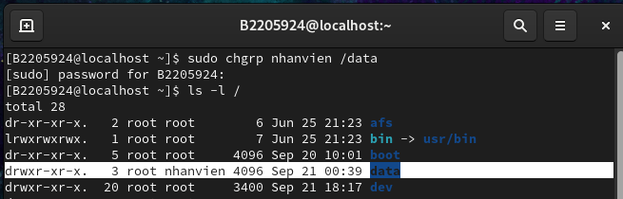

Image 64. Chuyển nhóm người dùng của thư mục data

Để phân lại quyền ta dùng lệnh chmod [tùy chọn] <ten_tap_tin>. Có 2 cách để chỉ định quyền là bằng ký tự hoặc bàng số:

1. Dùng ký tự

- Quyền đọc <=> r

- Quyền ghi <=> w

- Quyền thực thi <=> x

- Không có quyền <=> -

Chủ thể được thiết lập quyền:

- Chủ sở hữu <=> u

- Nhóm sở hữu <=> g

- Người dùng khác <=> o

- Tất cả <=> a

Chỉ định quyền:

- Thêm quyền <=> +

- Xóa quyền <=> -

- thiết lập quyền <=> =

Ví dụ: để xóa quyền đọc và thực thi thư mục data của nhóm người dùng khác ta có thể gõ lệnh sudo chmod o-rx /data .

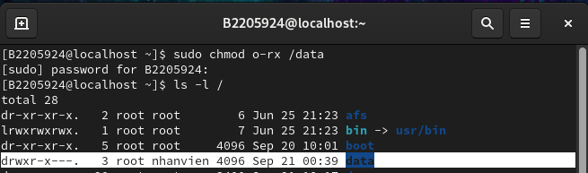

Image 65. Xóa quyền đọc và thực thi của người dùng khác bằng biểu thứ chữ

1. Sử dụng biểu thức số:

- Quyền đọc <=> 4

- Quyền ghi <=> 2

- Quyền thực thi <=> 1

- Không có quyền <=> 0

Dùng phép cộng để chỉ định nhiều quyền:

- Quyền đọc và ghi <=> 4+4 =6

- Quyền đọc , ghi và thực thi <=> 4 + 2 + 1 = 7

- Quyền đọc và thực thi <=> 4 + 1 =5

Phần tùy chọn sẽ gồm có 3 số liên tiếp nhau tương ứng với quyền của chủ sở hữu, của nhóm sở hữu và của người dùng khác.

Ví dụ chmod 750 /data trong đó 750 có nghĩ là:

7: Chủ có quyền đọc ghi và thực thi.

5: Nhóm có quyền đọc và thực thi.

0: Người dùng khác không có quyền gì cả.

Ví dụ xóa quyền đọc và thực thi thư mục /data của người dùng khác

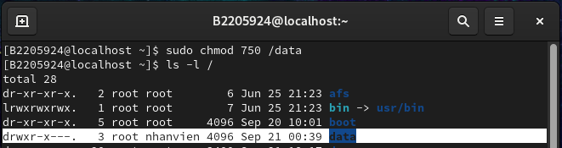

Image 66. Xóa quyền đọc và thực thi của người dùng khác bằng biểu thứ số

* 1. Dùng quyền sudo tạo tập tin /data/file1.txt. Sau đó dùng tài khoản ở 2.1 tạo tập tin /data/file2.txt. Quan sát và cho biết kết quả trong 2 trường hợp (chụp hình minh hoạ).

1. Tạo tập tin /data/file1.txt

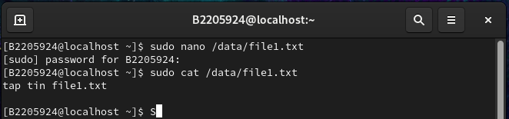

Image 67. Tạo tập tin /data/file1.txt

1. Chuyển tài khoản

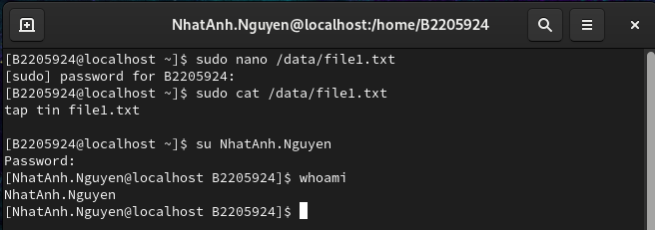

Image 68. Chuyển đến tài khoản NhatAnh,Nguyen

1. Tạo tập tin /data/file2.txt

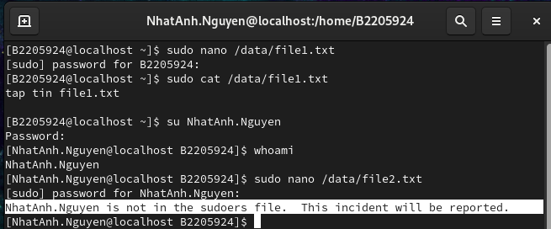

Image 69. Tạo tập tin /data/file2.txt

Thông báo trên cho biết người dùng NhatAnh.Nguyen không có quyền sử dụng lệnh sudo.

**Nguyên nhân do:** tài khoản NhatAnh.Nguyen không có quyền quản trị, vậy nên không thể thực hiện các lệnh cần yêu cầu quyền quản trị hệ thống.

Vậy ta thử bỏ lệnh sudo và tạo tạp tin /data/file2.txt

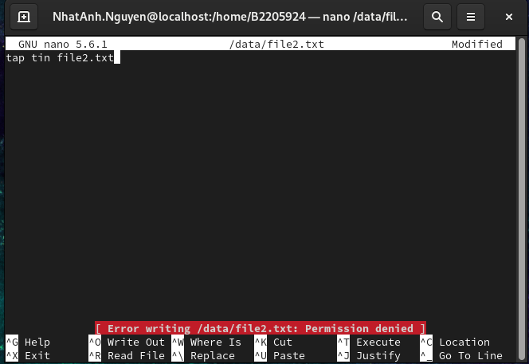

Image 70. Tạo tập tin /data/file2.txt mà không có sudo

Vẫn không thể tạo được tập tin /data/file2.txt

**Nguyên nhân:** là vì trong trường hộp hiện tại, ngời dùng NhatAnh.Nguyen đang thuộc nhóm nhanvien, mà nhóm nhân viên là nhóm sử hữu của thư mục /data nên chỉ có quyền đọc và thực thi do ta đã cấp quyền ở câu 5.2 vậy nên ta không thể ghi bất kì nội dụng nào vào tập tin /data/file2.txt.

**Cách giải quyế**t: Ta có thể chuyển sang tài khoản có quyền quản trị hệ thống để tạo tập tin data/file2.txt hoặc nhờ chủ của tài khoản có quyền quản trị thêm tài khoản NhatAnh.Nguyen vào nhóm người dùng có quyền quản trị để có thể dùng lệnh sudo hoặc liên hệ với người quản trị để được cấp thêm quyền ghi vào tập tin data cho tài khoản NhatAnh.Nguyen. Sau khi được thêm vào nhóm người dùng quản trị hay được cấp thêm quyền ghi vào tập tin data thì người dùng NhatAnh.Nguyễn có thể thự hiện tạo và ghi tập tin /data/file2.txt.

* 1. Dùng tài khoản ở 2.1 *mở và thay đổi nội dung* tập tin /data/file1.txt, cho biết kết quả (chụp hình minh hoạ).

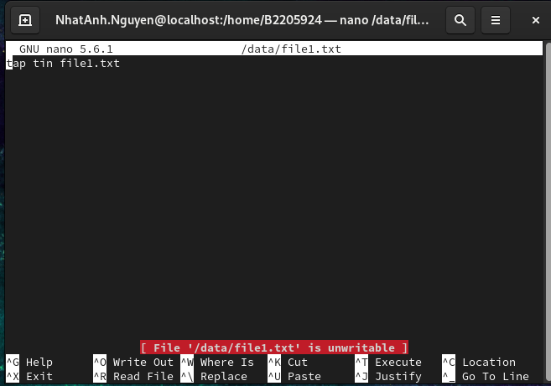

Image 71. Đọc nội dung tập tin data/file1.txt

Người dùng NhatAnh.Nguyen có thể đọc được nội dung của tập tin /data/file1.txt đã tạo ở câu 5.3 do trong câu 5.2 ta đã cấp quyền đọc cho người dùng này.

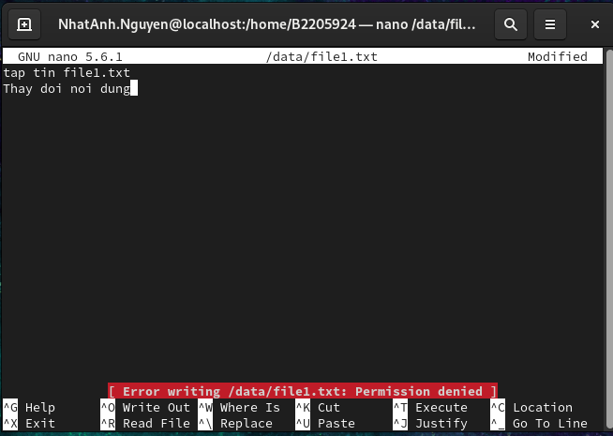

Image 72. thay đổi nội dung tập tin /data/file1.txt

Tuy có thể đọc được nội dung nhưng người dùng NhatAnh.Nguyen không thể lưu lại nhưng thay đỗi trong tập tin /data/file1.txt.

**Nguyên nhân:** Có nhiều nguyên nhân dẫn đến lỗi này như tập tin đang được mở ở trình duyệt khác hoặc đã bị khóa lại . Nhưng trong trường hợp này nguyên nhân là do người dùng NhatAnh.Nguyen đã bị hạn chế quyền trên tập tin, cụ thể là quyền ghi. Nếu không có quyền ghi vào tập tin thì cũng sẽ không thể thay đỗi nnooij dung của tập tin được.

**Cách khắc phục:** Nếu có quyên quản trị hảy sử dụng sudo nếu không có quyền quản trị và quyền ghi phải liên hệ với người quản trị hệ thống để dduocj caaos quyền hoặc thêm vào nhóm quản trị.

* 1. Cấp quyền cho tài khoản 2.1 có thể thay đổi nội dung tập tin /data/file1.txt (chụp hình minh hoạ).

Để cấp quyền cho tài khoản NhatAnh.Nguyen cần phải thực hiện cấc bước:

1. Chuyển đến tài khoản có quyền quản trị.

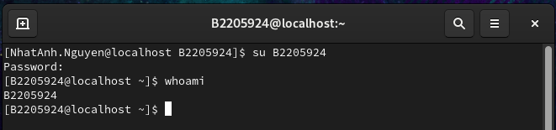

Image 73. chuyển đến tài khoản có quyền quản trị

1. Hiện tại người dùng NhatAnh.Nguyen đang thuộc nhóm chủ sở hữu của tập tin chứa file1.txt ( nhanvien) đồng thời cũng thược nhóm người dùng khác. Ta có thể cấp quyền cho 1 trong 2 nhóm trên để người dùng NhatAnh.Nguyen có thể thay đỗi nội dung trong tập tin file1.txt. Trong trường hợp này ta sẽ cấp quyền ghi cho nhóm người dùng khác.

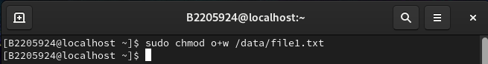

Image 74. Thêm quyền ghi vào file1.txt cho nhóm người dùng khác

1. Sao khi đã cấp quyền ghi, trở lại tài khoản NhatAnh.Nguyen để tiến hành thay đỗi nộ dung.

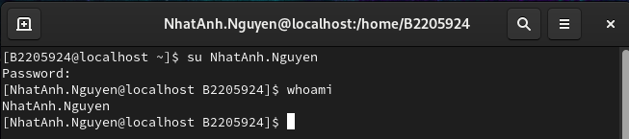

Image 75. Chuyển đến tài khoản NhatAnh.Nguyen

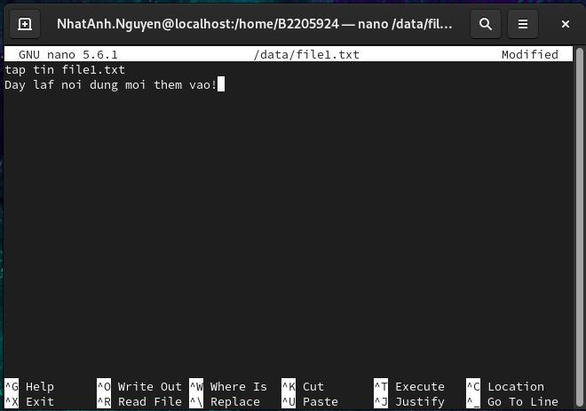

Image 76. thay đổi nội dung và lưu lại

1. Xem kết quả.

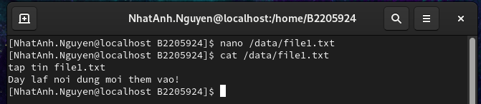

Image 77. Kết quả sau khi thay đổi nội dung

* 1. Tạo thêm một tài khoản mới newuser, dùng tài khoản này mở tập tin /data/file1.txt, cho biết kết quả (chụp hình minh hoạ).

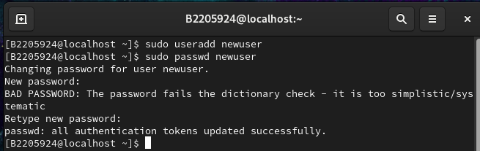

Image 78. Thêm tài khoản newuser

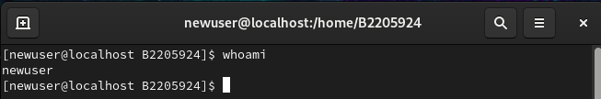

Image 79. chuyển đến tài khoan newuser

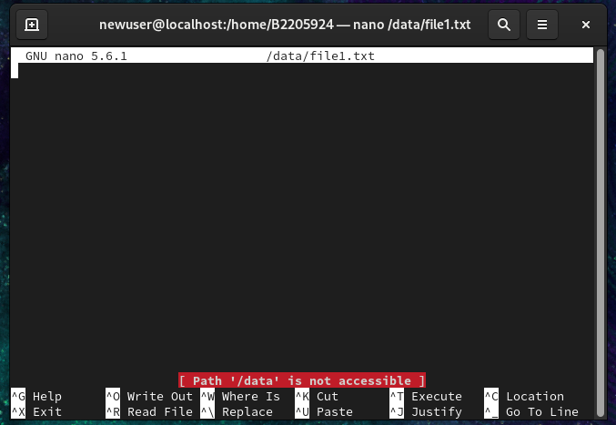

Image 80. Truy cập tập tin file1.txt

Thông báo cho biết người dùng Newuser không thể truy cập vào tập tin file1.txt.

**Nguyên nhân:** Trong trường hợp này người dùng newuser chỉ thuộc nhóm người dùng khác do chưa được thêm vào bát kỳ nhóm người dùng nào và cũng không là chủ sử hữu của thư mục /data. Ở câu 5.2 nhóm người dùng khác không có quyền truy cập, ghi và thực thi tập tin /data, ở câu 5.6 ta đã cấp quyền ghi cho nhóm người dùng khác tuy nhiên nhóm này vẫn không dduocj phép truy cập vào tập tin /data vậy nên người dùng newusr không thể đọc nội dung của tập tin /data mà file1.txt nằm trong tập tin /data nên người dùng newuser cũng không thể đọc được.

**Cách khắc phục:** Liên hệ với người quản trị để được cấp quyền.

* 1. Dùng quyền sudo tạo thư mục /report và tạo nhóm người dùng quantri. Phân quyền trên thư mục /report sao cho nhóm quantri có quyền read, write và execute, nhóm nhanvien có quyền read và execute, người dùng ở 2.1 có quyền execute, những người khác không có bất kỳ quyền gì cả (chụp hình minh hoạ).

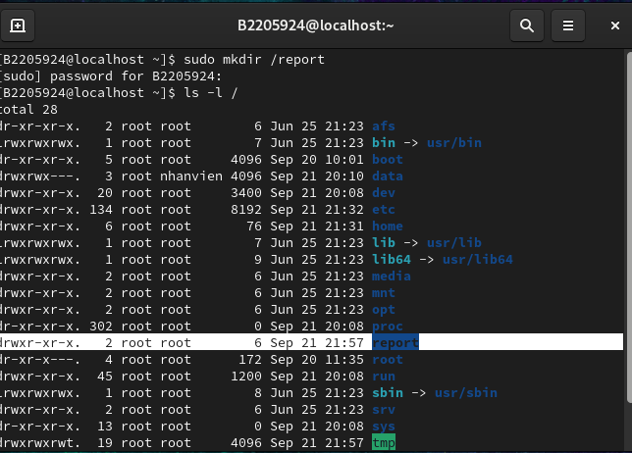

Image 81. Tạo thư mục report

Để cấp quyền trong trường hộp này ta dùng cộng cụ set file access control list( setfacl)

Cú pháp như sau:

Sudo setfacl -m <loai_nguoi_dung>:<ten_nguoi_dung>:<quyen> <tập tin>

Trong đó:

Loại người dùng:

u là cấp quyền cho một người dùng.

g là cấp quyền cho nhóm người dùng.

o là cấp quyền cho nhóm người dùng khác.

Tên người dùng:

Đối với u là tên của tài khoản cần cấp quyền.

Đối với g là tên của nhóm cần cấp quyền.

Đối với o thì để trống.

Quyền:

r là quyền đọc.

w là quyền ghi.

x là quyền thực thi

Tập tên là tên của tập tin.

Sau đây là các ví dụ:

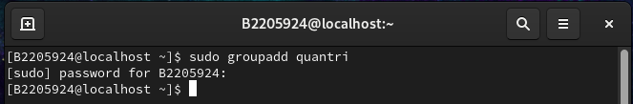

Image 82. tạo nhóm quantri

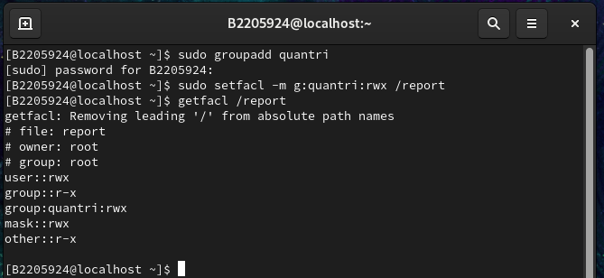

Image 83. cấp quyền cho nhóm quantri

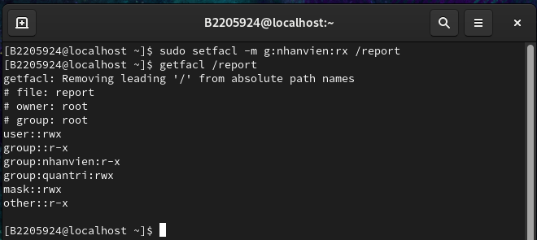

Image 84. Cấp quyền cho nhóm nhanvien

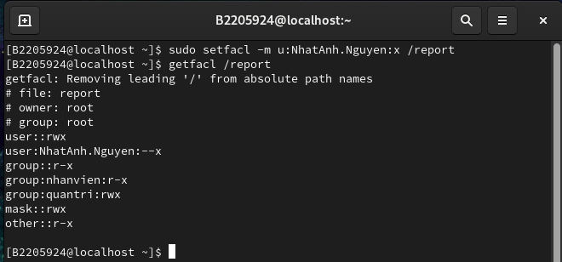

Image 85: Cấp quyền cho người dùng NhatAnh.Nguyen

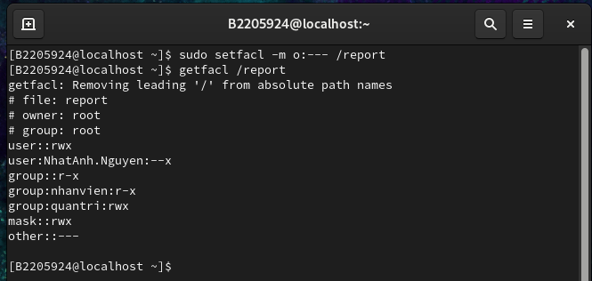

Image 86. Cấp quyền cho nhóm người dungf khác

--- Hết ---